Osnovna škola: Klinča Sela
Nastavni predmet: Katolički vjeronauk
Učitelj: Josip Kunac, prof.
Razredni odjel: 2.
Redni br. pripreme: 11.
Tema: II. BIBLIJA JE NAJLJEPŠA KNJIGA
Podtema: 5. Različiti smo, ali puno nas toga povezuje
Odgojno-obrazovni ishodi učenja:
- Učenik prepoznaje i opisuje situacije iz svoga okruženja u kojima se vidi kako su ljudi međusobno povezani i odgovorni za stvoreni svijet. (OŠ KV A.2.1.)
- Učenik prepoznaje da je svaki čovjek poseban i vrijedan. (OŠ KV B.2.1.)
- Učenik navodi i opisuje značajke prijateljstva (povjerenje, poštovanje, prihvaćanje, dobrohotnost, praštanje). (OŠ KV C.2.2.)
- Učenik predlaže načine kako značajke prijateljstva primijeniti u konkretnim situacijama. (OŠ KV C.2.2.)
- Učenik prepoznaje vrijednost pomaganja i opraštanja u životu pojedinca i zajednice. (OŠ KV C.2.2.)
- Učenik vlastitim primjerom i ponašanjem izgrađuje zajedništvo u razrednoj zajednici. (OŠ KV C.2.2.)

TIJEK NASTAVNOG SATA

UVODNI DIO
Oče naš…

ili:

DOBRI OČE NEBESKI, HVALA TI ŠTO SI NAS STVORIO RAZLIČITE I POSEBNE. HVALA TI ZA MOJE PRIJATELJE U RAZREDU I SVE LJUDE KOJE SUSREĆEM. NAUČI NAS DA SE VOLIMO, POŠTUJEMO I RADUJEMO U NAŠIM RAZLIČITOSTIMA. AMEN.

Pregled domaće zadaće:
Učenici daju vjeroučitelju na uvid domaću zadaću od prošlog susreta: „U bilježnicu nacrtaj kruh i napiši kratku molitvu zahvale.“

Motivacija:
Vjeroučitelj pokaže učenicima različite predmete (može iz nečije šk. torbe/pernice uz dopuštenje učenika): npr. olovku, bilježnicu, flašicu, pernicu...)

Razgovor:
- Jesu li svi ovi predmeti isti?
- Možemo li ih svejedno zajedno koristiti?

Najava teme: Kao što se stvari razlikuju, i mi smo različiti, ali zajedno činimo bogatstvo. Danas ćemo učiti o tome.

SREDIŠNJI DIO

Prijedlozi aktivnosti:

Aktivnost 1: „Obrada teksta“:
a) Vjeroučitelj čita pjesmu „Živimo zajedno, ali s razlikama“ (Dragan Lendić), udžbenik, str. 23.
Učenici zatvore oči dok slušaju.

Razgovor:
- Tko sve u pjesmi ima različite sposobnosti?
- Što ipak imaju svi jednako?
- Zašto je važno da imamo „malo toplo srce i želja punu glavu“?
- Kako bi izgledao svijet da su svi isti?

b) Nakon toga, vjeroučitelj pokazuje ilustraciju iz udžbenika (različite vjere i ljudi drže se za ruke).

Razgovor:
- Što znači kad kažemo da smo „braća i sestre“?
- Zašto trebamo poštovati ljude koji vjeruju drukčije od nas?

Aktivnost 2: „Video - zapis“:
Učenici će pogledati video – zapis „Bonton- Različitost“; 1:35; Izvor: Gradska knjižnica Beli Manastir; YouTube

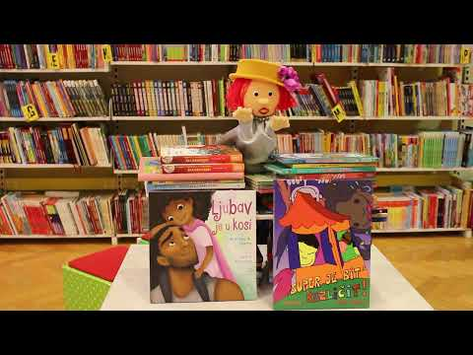

Razgovor:
- O čemu govori ovaj video?

Aktivnost 3: „Kolaž prijateljstva“: ----> BILJEŽNICA
Učenici crtaju ili lijepe od kolaža slike u bilježnicu koje pokazuju njihove različitosti.
Naslov:

RAZLIČITI SMO, ALI PUNO NAS TOGA POVEZUJE

Aktivnost 4: „Lanac zajedništva“:
Učenici od papira naprave lanac, na svaku kariku napišu što je lijepo kod njih.

Aktivnost 5: „Zajednička pjesma“:
Učenici smišljaju stih o prijateljstvu. Na kraju čitaju stihove i dobiju jednu veliku pjesmu.

Aktivnost 6: „Glazbena razlika“:
Učenici se podijele u skupine i različitim ritmovima plješću, ali na kraju svi zajedno stvaraju sklad.

Aktivnost 7: „Igre uloga“:
Učenici glume situacije kad netko nekoga prihvaća ili odbacuje.

Aktivnost 8: „Supermoći“:
Svatko napiše na papirić što zna najbolje, papirići se skupljaju i čitaju.

Aktivnost 9: „Moje srce“: ----> BILJEŽNICA
Učenici nacrtaju srce i napišu u njega tri dobre osobine.

Aktivnost 10: „Likovni rad "Različita lica, jedno srce"“:
Učenici u parovima nacrtaju jedni druge. Zatim zajedno na velikom srcu u sredini plakata zalijepe sve portrete.

Aktivnost 11: „Dramatizacija“:
Učenici imaju pokazati (bez riječi) neku svoju sposobnost (npr. igranje nogometa, čitanje knjige, crtanje), a ostoni pogađaju što je to.

Aktivnost 12: „Pjevanje“:
Učenici nauče i zapjevaju pjesmu „Hej, Polja Sva Kliću“; 3:03; Izvor: Tamburaši Crkve Sv. Mihalja u Gračanima; YouTube

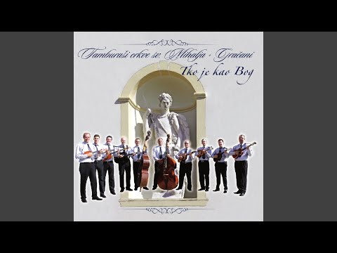

Aktivnost 13: „Izrada znakova“:
Izrada znakova raznih vjera od plastelina.

Aktivnost 14: „Pisanje pisma“:
Dragi prijatelju, volim te jer...

Aktivnost 15: „Zastava razreda“:
Učenici će dizajnirati zastavu koja prikazuje jedinstvo u različitosti

Aktivnost 16: „Krug prihvaćanja“:
Učenici stoje u krugu i dobacuju loptu. Kad uhvate loptu, kažu nešto pozitivno o učeniku koji im ju je dobacio.

Aktivnost 17: „Mala olimpijada različitosti“:
Organizirati tri jednostavne "discipline" (npr. utrka puzanja, utrka na jednoj nozi, utrka unatrag) kako bi učenici uvidjeli da nisu svi dobri u svemu, ali da su svi dobri u nečemu.

Aktivnost 18: „Pantomima "različita zanimanja"“:
Učenici naizmjence izvlače papiriće sa zanimanjima (npr. pekar, liječnik, pilot) i pantomimom ih pokazuju. Naglasiti da su sva zanimanja važna i da su ljudi u njima različiti.

Aktivnost 19: „Zapišimo!“:
Napisati u bilježnicu:
Naslov:

RAZLIČITI SMO, ALI PUNO NAS TOGA POVEZUJE

Moj prijatelj je poseban jer _________________.
Pripada vjeri koja ima znak _________________.
Najviše volim kad ________________________.

Aktivnost 20: „Radna bilježnica“:
Učenici će uz pomoć vjeroučitelja rješavati RB, str. 18 - 19 (mogu biti i odabrani zadatci po želji.)

Aktivnost 21: „Digitalni udžbenik“ Potrebna je prijava vjeroučitelja s pristupnim podatcima.
Učenici će na pametnoj ploči, ili tabletima pokušati riješiti digitalni zadatak „Križaljka: Različiti smo, ali nas puno toga povezuje“

Aktivnost 22: Mikropauza:
Vjeroučitelj je koristi po želji u bilo kojem trenutku sata kada opadne koncentracija učenika. To može biti bilo što: vic, zagonetka, pitalica, šetnja po razredu, pjesmica i sl. nevezano uz vjeronaučno gradivo. Pripaziti na pristojnost sadržaja! Ako vic sadrži neka imena učenika iz razreda npr. Ivica i Marica, promijeniti ih.

– Kako si se osjećao na posljednjem satu u školi? – pita majka Ivicu.
– Kao general! Stojim u stavu mirno i promatram svoje jedinice.

ZAVRŠNI DIO

Aktualizacija sa sintezom:
Razgovor:
- Jeste li ikada pomogli nekome tko je bio drugačiji?
- Kako ste se osjećali? Kako se on/ona osjećao/la?"

Zaključak:
- Bog nas je sve stvorio različite – po izgledu, sposobnostima, vjeri – ali svi smo Njegova djeca. Pozvani smo voljeti i poštovati jedni druge.

Domaća zadaća:
Učenici će riješiti, ili dovršiti rješavanje RB, str. 18 - 19.

Samovrednovanje:
Učenici koji smatraju da su odlično shvatili gradivo će govoriti „Da…da…da…da…“. Učenici koji nisu ništa razumjeli će govoriti „Ne… ne… ne… ne…“

Molitveni završetak:
Anđele, čuvaru mili…

ili:

Učenici će poslušati pjesmu „Anđele, čuvaru mili…“; 3:36; Autor: Marinko Grubešić; Izvor: YouTube

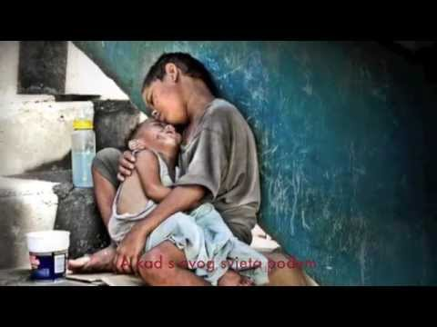

ili:

BOŽE, HVALA TI ŠTO SI NAS STVORIO RAZLIČITE.
NAUČI NAS VOLJETI SVE LJUDE, BEZ OBZIRA NA RAZLIKE.
DAJ DA BUDEMO DOBRI PRIJATELJI I DONOSIMO MIR GDJE GOD JESMO. AMEN.

